Gleichstellung, was denkst du?

Kreativer Wettbewerb

Beispiel Meme 6:

Erstelle dein eigenes Meme
Um den Text zu ändern: Markiere den Beispieltext, lösche ihn und verfasse stattdessen deinen eigenen.

[Beispieltext, zu ersetzen]
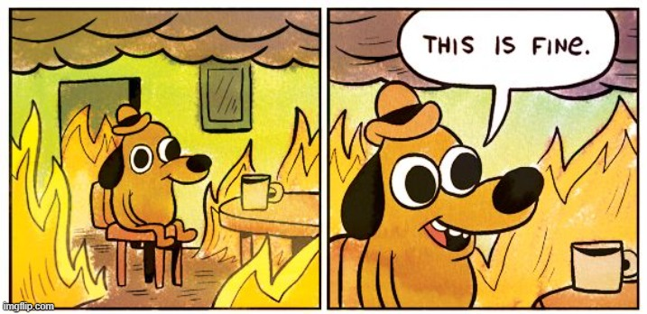
[Beispieltext,
zu ersetzen]

